Egyházmegyei Kórustalálkozó
Szőnyi református templom
2019. április 27.


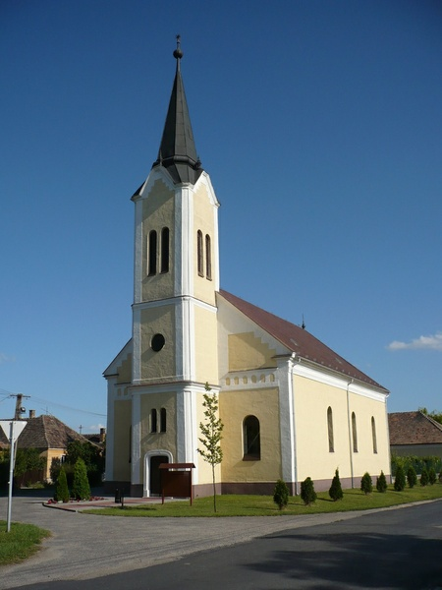
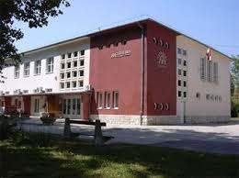
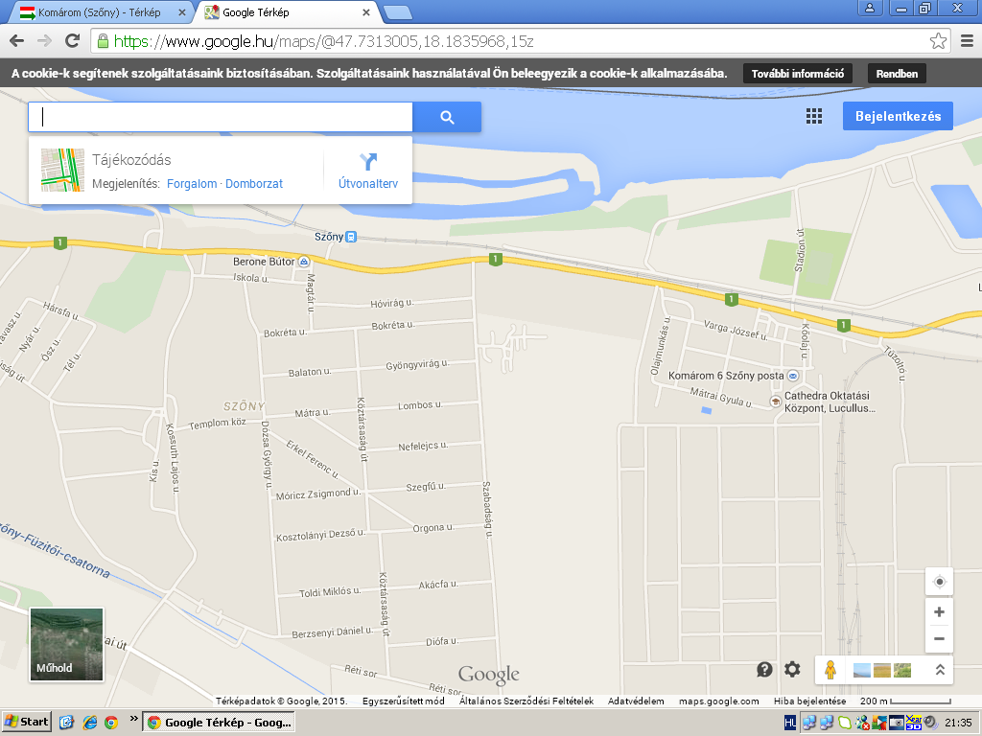
Kórház
Református templom
Szeretetvendégség (Cathedra Oktatási Központ)
MOL
Komárom
Almásfüzitő

Helyszínek: Református templom 2921 Komárom, Kossuth Lajos utca 66.
Szeretetvendégség 2921 Komárom, Laboráns út 5.

